Τα βήματα της σύνθεσης ενός μυθιστορήματος
Βήμα 1ο: Βρίσκω την κεντρική ιδέα/θέμα της ιστορίας μου.
Αξιοποιώ τον πίνακα περιεχομένων μου για να σκεφτώ από πού και πώς θα διατυπώσω το θέμα της ιστορίας μου.
Βήμα 2ο: Καταγράφω τις σκέψεις μου.
Σκηνές, διαλόγους, γεγονότα, περιλήψεις, ατάκες, ονόματα, ιστορικά γεγονότα, μέρη, περιγραφές χαρακτήρων, τοπίων, … στην κυριολεξία οτιδήποτε σχετικό με την ιστορία που θέλετε να διηγηθείτε.
Βήμα 3ο: Χωρίζω τις σημειώσεις μου σε ομάδες.
Κατατάσσουμε, δηλαδή, τις πρόχειρες αυτές σημειώσεις σε ομάδες (κατηγορίες), ώστε να μας είναι πιο εύκολο στο μέλλον να ανατρέχουμε σε κάθε μία από αυτές, να τις συμβουλευόμαστε και να τις εμπλουτίζουμε με περισσότερα δεδομένα.
Οι 2 κύριες κατηγορίες που μπορούμε να χωρίσουμε τις σημειώσεις μας είναι η Έρευνα και η Συγγραφή.
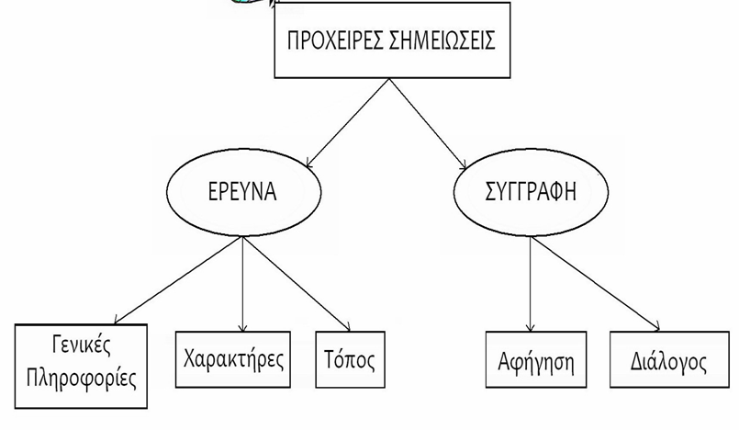
Στον φάκελο της Έρευνας , δημιουργούμε τρεις υποφακέλους:
i. Έναν με το όνομα “Γενικές Πληροφορίες”, όπου καταχωρούμε όλα τα στοιχεία που σχετίζονται με την κεντρική ιδέα του μυθιστορήματός μας, καθώς και όλα τα ιστορικά και άλλα γεγονότα που σχετίζονται με τη χρονική περίοδο στην οποία λαμβάνει χώρα η ιστορία μου.
ii. Έναν για τους “Χαρακτήρες”, όπου τοποθετώ ό,τι έχει σχέση με την εξωτερική εμφάνιση, το παρελθόν και την ψυχολογία των ηρώων μου.
iii. Έναν τελευταίο υποφάκελο με το όνομα “Τόπος”, όπου καταχωρώ τις περιγραφές των τοπίων, τα ιδιαίτερα χαρακτηριστικά και συνήθειες των κατοίκων κ.α. κατά τη χρονική περίοδο που λαμβάνει χώρα η ιστορία μου.
Ο φάκελος της “Συγγραφής”, περιλαμβάνει μόνο δύο υποφακέλους:
i. Τον υποφάκελο “Αφήγηση”, όπου καταχωρώ όλες τις σημειώσεις που σχετίζονται με την πλοκή. (διάσπαρτα γεγονότα, τα οποία θεωρώ ενδιαφέροντα και έχω σκοπό κάποια στιγμή να τα αναφέρω στην ιστορία μου).
ii. Τον υποφάκελο “Διάλογοι”, ο οποίος περιέχει ατόφιους κάποιους μικρούς διαλόγους μεταξύ των ηρώων μου (οι οποίοι σε πρώτη φάση μου φάνηκαν ενδιαφέροντες και σκέφτηκα πως καλό θα ήταν να τους συμπεριλάβω σε κάποιο σημείο της ιστορίας μου).
Βήμα 4ο: Εμπλουτίζω την κεντρική ιδέα με περισσότερες πληροφορίες.
Αφού πλέον έχουμε κατατάξει τις σημειώσεις μας σε κατηγορίες, δεν έχουμε παρά να πάμε στον φάκελο “Γενικές Πληροφορίες” και να ελέγξουμε τί λείπει από την κεντρική μας ιδέα. Μόλις εντοπίσουμε τα στοιχεία που μας λείπουν, τότε προχωράμε σε επιπλέον έρευνα με σκοπό να την εμπλουτίζουμε όσο περισσότερο μπορούμε. Για παράδειγμα, αν το θέμα μας …. Η ψυχοσύνθεση των ηρώων μας αναπόφευκτα θα «χτιστεί» γύρω από αυτή την κεντρική ιδέα (εμπλουτισμός υποφακέλου “Χαρακτήρες”) και κατ’ επέκταση και τα γενικότερα χαρακτηριστικά του τόπου και του χρόνου που διαδραματίζεται η ιστορία μας (εμπλουτισμός υποφακέλου “Τόπος”).
*Το συγκεκριμένο βήμα αποτελεί ένα από τα πιο σημαντικά βήματα και το πιο πιθανό είναι να εξακολουθήσουμε να το εμπλουτίζουμε καθ’ όλη τη διάρκεια της συγγραφής, όσο καλά κι αν το έχουμε προετοιμάσει από την αρχή. Δεν μας συμφέρει να τεμπελιάζουμε στο ζήτημα της έρευνας διότι, όσο περισσότερο ερευνούμε πάνω στην κεντρική μας ιδέα, τόσο πιο αληθοφανή καταλήγει να είναι και η ιστορία μας.
Βήμα 5ο: Φτιάχνω το σχεδιάγραμμα/χρονοδιάγραμμα της πλοκής μου
Το σχεδιάγραμμα/χρονοδιάγραμμα της πλοκής μας δεν είναι τίποτα άλλο από όλα εκείνα τα γεγονότα που συνέβησαν και πρόκειται να συμβούν στην ιστορία που θα διηγηθούμε, ταξινομημένα σε χρονολογική σειρά. (Εικόνα 2) Συμβουλευόμαστε τις σκόρπιες σημειώσεις γεγονότων που έχουμε καταχωρήσει στον υποφάκελο “Αφήγηση” κι ύστερα τοποθετούμε το κάθε συμβάν στη σωστή χρονολογική του σειρά, εμπλουτίζοντας παράλληλα και το χρονικό παζλ της ιστορίας μας με όσα κομμάτια (γεγονότα) λείπουν. Είναι σημαντικό να τηρήσουμε μια αυστηρή χρονολογική σειρά των γεγονότων που σημειώνουμε, προσθέτοντας επίσης και όλα εκείνα τα συμβάντα που ενδεχομένως να μην έχουμε καν την πρόθεση να αναφέρουμε. Είτε συνέβησαν παρασκηνιακά, είτε σε κάποια ασήμαντη στιγμή στο παρελθόν των ηρώων μας, δεν παύουν να είναι γεγονότα που προσέφεραν εμπειρίες στους ήρωες μας, συνεπώς πρέπει να κατέχουν μια ξεκάθαρη θέση στο χρονοδιάγραμμα της ιστορία μας, αν δεν θέλουμε να υποπέσουμε μετά σε τυχόν λάθη στην αφήγηση. Το ίδιο συμβαίνει και με τα ιστορικά γεγονότα που σημάδεψαν την ιστορία του τόπου κατά τη χρονική περίοδο που περιγράφουμε. Είναι απαραίτητο να τα σημειώσουμε και αυτά, δεδομένου ότι κανένας άνθρωπος δεν μένει αμέτοχος μπροστά στις κοινωνικές και πολιτικές εξελίξεις του τόπου του, συνεπώς ίσως σε κάποια στιγμή της πλοκής ο κεντρικός μας ήρωας να αναγκαστεί να κάνει κάποιο σχόλιο γύρω από τα γεγονότα αυτά.
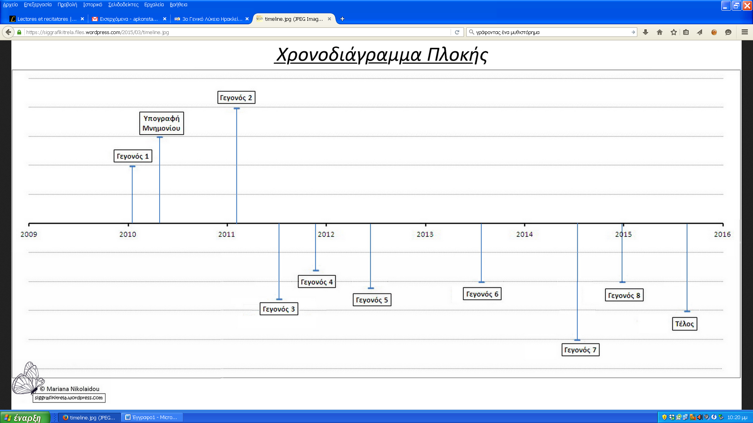
Βήμα 6ο: Επιλέγω μια «δυνατή» στιγμή, ώστε να ξεκινήσω το μυθιστόρημά μου.
Με το που ολοκληρώσουμε το χρονοδιάγραμμα της ιστορίας μας, ρίχνουμε μια προσεχτική ματιά σε όλα τα γεγονότα που το αποτελούν και διαλέγουμε την πιο «δυνατή» του στιγμή. Ένας φόνος, ένας χωρισμός, μια διαμάχη είναι κάποια από τα παραδείγματα μιας δυνατής συναισθηματικά σκηνής που θα αποτελέσει και το σημείο εκκίνησης της ιστορίας μας. Το πρώτο κεφάλαιο πρέπει να εντυπωσιάσει όσο το δυνατόν περισσότερο τον αναγνώστη μας, συνεπώς πρέπει να είμαστε πολύ προσεχτικοί στη σκηνή με την οποία θα ξεκινήσουμε. Αν η σκηνή αυτή συμπίπτει με το πρώτο συμβάν του χρονοδιαγράμματος μας, τότε η υπόλοιπη αφήγηση δεν έχει παρά να κυλήσει εύκολα και ομαλά για εμάς. Αν πάλι, το σημείο εκκίνησης του μυθιστορήματός μας έπεται άλλων γεγονότων, τότε όσα διαδραματίστηκαν πριν από αυτή, θα αναγκαστούμε να βρούμε έναν έξυπνο τρόπο να τα αναφέρουμε κάπου αργότερα (με κάποιο φλας-μπακ ίσως).
Βήμα 7ο: Ελέγχω αν τα βασικά γεγονότα του σχεδιαγράμματος συμφωνούν με τη Δομή του Μυθιστορήματος
Παίρνοντας σαν βάση το γράφημα της Δομής του Μυθιστορήματος, εντοπίζουμε τα κύρια γεγονότα του σχεδιαγράμματος και τα αντιστοιχούμε στα κύρια σημεία του γραφήματος (Σημείο Εκκίνησης, Πρόκληση, 1ο Σημείο Καμπής, 2ο Σημείο Καμπής, Αποκαλύψεις, Κλιμάκωση, Τέλος). (Εικόνα 3). Αυτό θα μας βοηθήσει στο να διατηρήσουμε μια ισορροπία ανάμεσα στα επιμέρους τμήματα του μυθιστορήματός μας, ώστε να μην αναπτύξουμε κατά λάθος κάποια τμήματα του περισσότερο από κάποια άλλα. Για παράδειγμα, αν παρατηρήσουμε ότι τα γεγονότα που αναλύονται στις “Δοκιμασίες, Προκλήσεις, Εμπόδια” είναι πολύ περισσότερα σε σχέση με αυτά που περιγράφονται στη “Δράση και Διαμάχες”, τότε ίσως να χρειαστεί να αφαιρέσουμε περιστατικά τα οποία δεν θεωρούνται και τόσο σημαντικά.
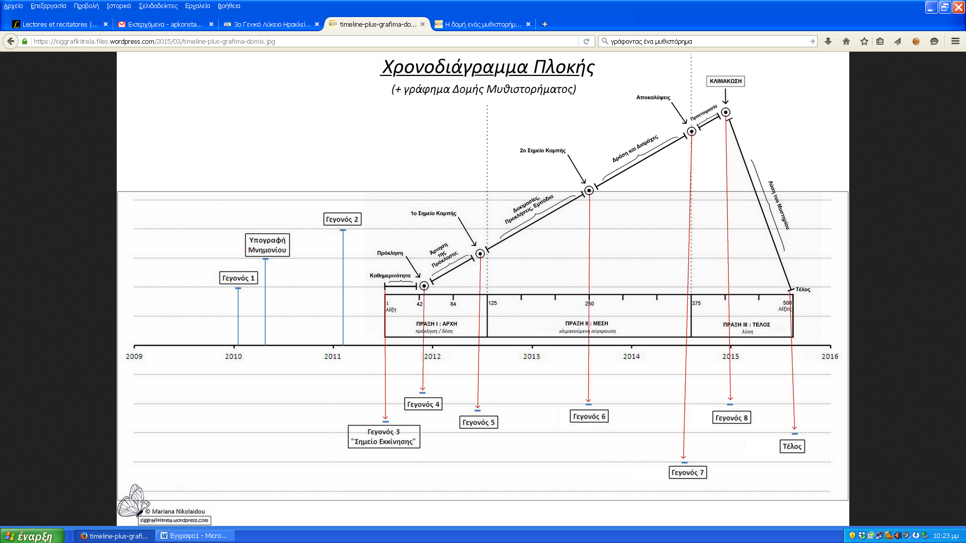
Βήμα 8ο: Χωρίζω το σχεδιάγραμμά μου σε κεφάλαια.
Τώρα που το σχεδιάγραμμα της πλοκής ταυτίζεται με τη Δομή του Μυθιστορήματος, μπορούμε να αρχίσουμε να χωρίζουμε την ιστορία μας σε κεφάλαια. Ενδεικτικά αναφέρουμε ότι ένα μυθιστόρημα χωρίζεται κατά μέσο όρο σε 12 – 15 κεφάλαια, τα οποία αποτελούνται από 20 – 25 σελίδες (μ.ο.).
Κάθε κεφάλαιο πρέπει να έχει ένα συγκεκριμένο και ξεκάθαρο θέμα, να μιλά δηλαδή γύρω από μια συγκεκριμένη κίνηση ή απόφαση του πρωταγωνιστή. Δεν πρέπει να αναφέρονται και να αναλύονται ταυτόχρονα πολλά και σημαντικά γεγονότα στο ίδιο κεφάλαιο, διότι τις περισσότερες φορές καταλήγουν να κουράζουν και να μπερδεύουν τον αναγνώστη.
Μόλις, λοιπόν, ξεκαθαρίσουμε ποιά γεγονότα θα μπουν σε ποιό κεφάλαιο, τότε θα πρέπει να δούμε και τί θα κάνουμε με τα γεγονότα που συνέβησαν πριν το σημείο εκκίνησης της ιστορίας μας. Είτε τοποθετηθούν σε φλας-μπακ, είτε σε κάποιο διάλογο μεταξύ των ηρώων μας, πρέπει να βρεθεί ο κατάλληλος χώρος, ώστε να μην «χαλάσει» η συνοχή της αφήγησης.

Βήμα 9ο: Επιλέγω την οπτική γωνία και τρόπο αφήγησης.
Σε κάθε ιστορία υπάρχει ένας αφηγητής. Ένας διαμεσολαβητής ανάμεσα στον συγγραφέα και τον αναγνώστη, το πλασματικό εκείνο πρόσωπο που μεταφέρει στον αναγνώστη τα όσα ακούει και βλέπει.
Η οπτική γωνία έχει να κάνει με τη θέση από την οποία “κοιτάζει” ο αφηγητής τα δρώμενα. Μπορεί να πρόκειται για: (α) έναν Αφηγητή-Θεό (ή αφηγητή παντογνώστη), ο οποίος γνωρίζει, ή μάλλον λέει, περισσότερα από όσα ξέρει οποιοδήποτε από τα πρόσωπα της ιστορίας μας, (β) έναν Αφηγητή-Άνθρωπο, ο οποίος ταυτίζεται με ένα από τα πρόσωπα που συμμετέχουν στην ιστορία μας και αφηγείται τα γεγονότα μόνο από τη δική του οπτική γωνία, ή (γ) έναν Αφηγητή-Πράγμα, ο οποίος γνωρίζει λιγότερα από τα πρόσωπα της ιστορίας, χωρίς να έχει “πρόσβαση” στις σκέψεις και τα συναισθήματά τους.
Το πρόσωπο στο οποίο μιλάει ο αφηγητής σχετίζεται με τον τρόπο αφήγησης κι έτσι διακρίνουμε κι εδώ τρία είδη: (α) την αφήγηση σε α’ πρόσωπο, (β) την αφήγηση σε β’ πρόσωπο και την (γ) αφήγηση σε γ’ πρόσωπο.
Η επιλογή των παραπάνω τεχνικών αφήγησης έχει να κάνει με τον τρόπο που εμείς νιώθουμε καλύτερα να διηγηθούμε την ιστορία μας.
Βήμα 10ο: Ξεκινάω να γράφω
Η ανάπτυξη ενός κεφαλαίου δεν είναι τίποτα άλλο παρά συνεχείς εναλλαγές αφήγησης, περιγραφής και διαλόγων, με τρόπο ώστε να μην γίνεται καμία από αυτές τις μορφές του λόγου κουραστική ή μονότονη (διατήρηση ισορροπίας).
*

Διευκρινίσεις σχετικά με τη Δομή:
Όπως και η Έκθεση, έτσι και το μυθιστόρημα διαθέτει μια συγκεκριμένη και ξεκάθαρη δομή, την οποία πρώτος ο Αριστοτέλης όρισε, χωρίζοντας την αφήγηση μιας ιστορίας στην αρχή (αρχική συνθήκη-πρόβλημα), τη μέση (σύγκρουση) και το τέλος (λύση). Με την πάροδο των αιώνων και προσαρμοζόμενη συνεχώς στις σύγχρονες ανάγκες, η «Αριστοτελική δομή τριών Πράξεων» εμπλουτίστηκε αρκετά, οδηγώντας πλήθος συγγραφέων και σεναριογράφων να αναπτύξουν τα δικά τους σχεδιαγράμματα δομής μιας ιστορίας. Το 1863 ο Γερμανός συγγραφέας Gustav Freytag ανέπτυξε ένα πυραμιδοειδές διάγραμμα που έγινε γνωστό ως «Πυραμίδα του Freytag», ο Αμερικανός συγγραφέας Joseph Cambell το 1949 στοιχειοθέτησε τον «Μύθο του Ήρωα», ο σεναριογράφος Field όρισε πόσες σελίδες αναλογούν σε κάθε μια από αυτές τις Πράξεις κ.ο.κ. Συνδυάζοντας πληροφορίες από τις προαναφερθείσες πηγές αλλά και από πολλές άλλες, η συγγραφέας Ingrid Sundberg κατασκεύασε το 2013 το ακόλουθο διάγραμμα, μια γραμμική δομή αφήγησης.
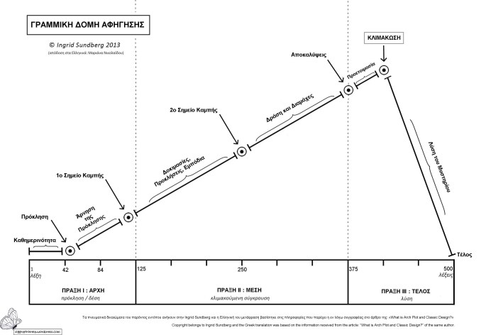
Πράξη Πρώτη: Αρχή / Πρόκληση / Δέση
Όπως μπορούμε να δούμε και στο σχεδιάγραμμα, η Πρώτη Πράξη καταλαμβάνει λίγες μόνο σελίδες (αποτελεί το ¼ του συνολικού όγκου ενός μυθιστορήματος) και ουσιαστικά πρόκειται για την παρουσίαση όλων εκείνων των στοιχείων που θα μας κάνουν να καταλάβουμε το πού βρισκόμαστε, ποιός έχει το πρόβλημα, περί τίνος πρόκειται και γιατί τελικά αξίζει τον κόπο να κάτσουμε και να διαβάσουμε αυτή την ιστορία. Σε αυτό το κομμάτι πρέπει να απαντηθούν βασικά ερωτήματα, όπως:
Ποιός είναι ο κεντρικός ήρωας;
Ποιό είναι το πρόβλημα που τον απασχολεί;
Ποιός είναι ο τόπος και ο χρόνος της ιστορίας;
Πιο συγκεκριμένα, όλα τα παραπάνω δομούνται ως εξής:
Καθημερινότητα: Πρόκειται για μια εισαγωγή στον κόσμο που αφηγείται η ιστορία μας. Ποιός είναι ο πρωταγωνιστής, πού ζει και ποιό είναι με πολύ λίγα λόγια το συναισθηματικό του υπόβαθρο. Για παράδειγμα, σε ένα αστυνομικό μυθιστόρημα τον πρωταγωνιστή θα μπορούσε να αποτελεί ένας αλκοολικός ντετέκτιβ ή, σε μία ρομαντική ιστορία, μία δικηγόρος με προβλήματα δέσμευσης.
Πρόκληση: Το γεγονός που θέτει σε λειτουργία τον άξονα της πλοκής μας. Ο πρωταγωνιστής μας ζει μια ήρεμη ζωή μέχρι που ένα απρόσμενο γεγονός έρχεται και ταράζει τα νερά της. Π.χ., μια ασυνήθιστη περίπτωση ανθρωποκτονίας ανατίθεται στον ντετέκτιβ ή ένας γοητευτικός άντρας εισβάλει απρόσμενα στην καθημερινότητα της δικηγόρου, φλερτάροντάς την. Ο πρωταγωνιστής μπροστά σε αυτό το γεγονός καλείται να πάρει μια απόφαση: θα δεχτεί ή θα απορρίψει την πρόκληση;
Άρνηση της πρόκλησης: Για να υπάρχει ένα σασπένς και μια δραματικότητα στην πλοκή, ο πρωταγωνιστής είθισται να αρνείται την πρόκληση που του έχει παρουσιαστεί. Ο ντεντέκτιβ δεν είναι σίγουρος αν (λόγω του ποτού) είναι σε θέση να αναλάβει μια τόσο δύσκολη υπόθεση, η δικηγόρος φοβάται να αγαπήσει ξανά. Προσπερνούν το γεγονός, προσποιούμενοι ότι ποτέ δεν συνέβει, όμως πολύ γρήγορα συνειδητοποιούν πως δεν μπορούν να το παραβλέψουν.
1ο Σημείο Καμπής: Ο πρωταγωνιστής αποδέχεται την πρόκληση γιατί οι καταστάσεις είναι τέτοιες που δεν του αφήνουν άλλη επιλογή. Ο ντεντέκτιβ πιθανώς να έχει αποτύχει σε κάποια πρόσφατη υπόθεση και να πρέπει μέσω αυτής να αποδείξει ότι συνεχίζει να είναι ένας ικανός επαγγελματίας, η δικηγόρος έλκεται από τον άγνωστο άνδρα και αποφασίζει να του δώσει μια ευκαιρία.
Στο σημείο αυτό «κλείνει» και η εισαγωγή μας. Ο αναγνώστης, πλέον, έχει όλα εκείνα τα στοιχεία που θα τον βοηθήσουν να κατανοήσει τη συνέχεια κι έτσι είναι έτοιμος να προχωρήσει στην επόμενη φάση της αφήγησης που είναι, φυσικά, η Δεύτερη Πράξη.
Πράξη Δεύτερη: Μέση / Κλιμακούμενη Σύγκρουση
Αποτελεί το μεγαλύτερο μέρος ολόκληρου του μυθιστορήματος (2/4 του βιβλίου) διότι περιλαμβάνει όλη την «κυρίως δράση». Ο πρωταγωνιστής συναντά εμπόδια που τον απομακρύνουν από τον αρχικό του στόχο ή σύμμαχους που στέκονται στο πλευρό του και τον βοηθούν να ξεπεράσει τους φόβους και τις ανασφάλειές του. Για έναν ντετέκτιβ αυτές οι σελίδες του βιβλίου φιλοξενούν όλα τα εμπόδια που βάζει ο ένοχος στην προσπάθειά του να αποφύγει τη σύλληψη, αλλά και τα τραγικά σφάλματα στα οποία υποπίπτει ο ίδιος λόγω του εθισμού του. Για την δικηγόρο, παρουσιάζονται όλα τα γεγονότα που θα της δείξουν ότι ο άντρας που γνώρισε είναι κάποιος για τον οποίο αξίζει (ή όχι) να υπερνικήσει τους φόβους της, αλλά και η προσωπική της πάλη ενάντια σε αυτούς.
Ειδικότερα:
Δοκιμασίες, Προκλήσεις, Εμπόδια: Η απόφαση που παίρνει ο πρωταγωνιστής τον εισάγει σε έναν καινούριο κόσμο, γεμάτο από πρωτόγνωρες εμπειρίες και γεγονότα που θα τον σημαδέψουν και θα τον αλλάξουν σαν άνθρωπο. Ο ντετέκτιβ συναντά δυσκολίες που τον κάνουν να συνειδητοποιήσει σταδιακά το κακό που προκαλεί στον εαυτό του και στη δουλειά του το πρόβλημα του εθισμού του και η δικηγόρος, αν και μαθαίνει ότι ο άντρας που τη φλερτάρει υπήρξε στο παρελθόν ακαταμάχητος γόης και γυναικάς, αποφασίζει να πιστέψει στην ειλικρίνεια των συναισθημάτων του και να τολμήσει να είναι μαζί του.
2ο Σημείο Καμπής: Σε αυτό το σημείο η ενέργεια της ιστορίας μετατοπίζεται απότομα και δραματικά. Νέες πληροφορίες (θετικές ή αρνητικές) αποκαλύπτονται και αναγκάζουν τον πρωταγωνιστή να δεσμευτεί προς τον δρόμο που έχει επιλέξει. Η δικηγόρος παίρνει το ρίσκο να κάνει σχέση με τον γοητευτικό άντρα που τη διεκδικεί, παρά τα σημάδια που την προειδοποιούν ότι πιθανότατα κάνει λάθος. Ο ντετέκτιβ κατηγορείται ο ίδιος για το φόνο που κάποιος άλλος έχει διαπράξει και τώρα πρέπει πάσει θυσία να αποδείξει την αθωότητά του.
Δράση, Διαμάχες: Εδώ πλέον εμφανίζονται τα πραγματικά εμπόδια που ο πρωταγωνιστής καλείται αναπάντεχα να αντιμετωπίσει. Όλα τα λάθη του παρελθόντος και όλα τα γεγονότα που (εις γνώσιν του ή ερήμην του) αγνοούσε μέχρι στιγμής, τώρα έρχονται στην επιφάνεια και καταστρέφουν – ή απειλούν να καταστρέφουν – όλα όσα έχει αποκτήσει. Η δικηγόρος έρχεται αντιμέτωπη με την αποκάλυψη μιας απιστίας του συντρόφου της και τον χωρίζει, ενώ ο ντετέκτιβ ανακαλύπτει πως ο δολοφόνος είναι κοντινός συγγενής, που στην προσπάθειά του να αποφύγει τη σύλληψη, εκμεταλλεύεται το πρόβλημα εθισμού του ντετέκτιβ και φορτώνει σε εκείνον το φόνο.
Αποκαλύψεις: Καινούρια δεδομένα έρχονται στο φως και ανατρέπουν τα πάντα. Οι αποκαλύψεις αυτές συνήθως σχετίζονται με τις προσωπικές φοβίες του πρωταγωνιστή, τις οποίες θα πρέπει πρώτα να αντιμετωπίσει αν θέλει να βγει νικητής από όλη αυτή την περιπέτεια. Το πρόβλημα αλκοολισμού του ντετέκτιβ αποκαλύπτεται και ο διοικητής του τον θέτει σε διαθεσιμότητα. Η δικηγόρος μαθαίνει ότι η απιστία είναι ψέμα που κάποια φίλη της σκηνοθέτησε για να την αναγκάσει να χωρίσει.
Πράξη Τρίτη: Λύση
Πρόκειται για το κομμάτι εκείνο του βιβλίου όπου θα αποκαλυφθεί το μυστικό της ιστορίας μας, το ηθικό δίδαγμα που θέλουμε να περάσουμε προς τα έξω και, φυσικά, η λύση του μυστηρίου που μέχρι στιγμής έχουμε δημιουργήσει. Καταλαμβάνει το ¼ του μυθιστορήματος και μέσα από αυτές τις σελίδες ο πρωταγωνιστής ετοιμάζεται για την «μεγάλη μάχη» που θα τον φέρει αντιμέτωπο με τον βαθύτερο του φόβο. Βγαίνοντας από αυτή τη μάχη – αν όχι νικητής, τότε σίγουρα σοφότερος – θα επιχειρήσει να αποκαταστήσει και πάλι την ισορροπία της ζωής του. Πιο συγκεκριμένα:
Προετοιμασία: Αφού ότι έχει κάνει μέχρι στιγμής μοιάζει να έχει αποτύχει, ο πρωταγωνιστής αναγκάζεται να αλλάξει τα σχέδιά του και να καταστρώσει ένα καινούριο σχέδιο για να πετύχει το σκοπό του. Ο ντετέκτιβ αναλαμβάνει δράση παρά τις εντολές του διοικητή του και προετοιμάζει την παγίδα που θα τον οδηγήσει στη σύλληψη του δολοφόνου. Η δικηγόρος αναγνωρίζοντας ότι φέρθηκε άδικα και σκληρά στον αγαπημένο της, ετοιμάζεται να ζητήσει συγχώρεση.
Κλιμάκωση: Ο πρωταγωνιστής έρχεται αντιμέτωπος με τον φόβο του (ή με τον εχθρό που προσωποποιεί αυτόν τον φόβο). Οι εμπειρίες και οι γνώσεις που αποκόμισε καθ’ όλη τη διάρκεια της μέχρι τώρα περιπέτειάς του είναι καθοριστικής σημασίας και αποτελούν τα μοναδικά όπλα που διαθέτει για να φτάσει στην προσωπική του νίκη. Ο ντετέκτιβ συναντά τον δολοφόνο, το σχέδιό του πιάνει και ο ένοχος συλλαμβάνεται. Η δικηγόρος βρίσκει το θάρρος να εμφανιστεί μπροστά στον πρώην της και απολογείται για το άδικο φέρσιμο της.
Λύση του Μυστηρίου: Μετά από την καθοριστική «μάχη» που έδωσε ο πρωταγωνιστής, το μόνο που απομένει είναι να διευθετηθούν όλες οι λεπτομέρειες που εκκρεμούν ώστε να επέλθει ξανά η ηρεμία στη ζωή του. Η αθωότητα του ντετέκτιβ αποδεικνύεται και η αδικία εις βάρος του αποκαθίσταται. Η δικηγόρος ζητά από τον πρώην της να είναι ξανά μαζί κι εκείνος δέχεται.
Τέλος: Ο πρωταγωνιστής επιστρέφει σπίτι με όλα όσα αποκόμισε από την πρόσφατη περιπέτειά του, πιο έμπειρος και πιο σοφός από πριν. Ξεκινά και πάλι τη ζωή του – ως διαφορετικός άνθρωπος αυτή τη φορά – ζώντας πλέον μια «νέα» καθημερινότητα. Ο ντετέκτιβ αποφασίσει να γραφτεί σε ένα κέντρο αποτοξίνωσης και η δικηγόρος παντρεύεται τον άντρα της ζωής της.
**(Τα παραπάνω προέρχονται από το δημοσιευμένο υλικό της κας Μαριάννας Νιολαϊδου στο ιστολόγιό της «Ιστορίες Συγγραφικής Τρέλας»)
*
Το 2001 ο Elmore Leonard έγραψε για τους New York Times τους 10 κανόνες που ακολουθεί όταν γράφει τα έργα του.
1. Ποτέ μη γράφεις για τον καιρό όταν ξεκινάς ένα μυθιστόρημα.
2. Να αποφεύγεις τους προλόγους.
3. Στους διαλόγους να χρησιμοποιείς το ρήμα «είπε».
4. Μην χρησιμοποιείς επίρρημα μετά το «είπε».
5. Να αποφεύγεις την κατάχρηση των θαυμαστικών.
6. Ποτέ μη χρησιμοποιείς λέξεις όπως «ξαφνικά».
7. Να χρησιμοποιείς με φειδώ τις διάφορες διαλέκτους.
8. Να αποφεύγεις τις λεπτομερείς περιγραφές των χαρακτήρων.
9. Μην το παρακάνεις στις περιγραφές τόπων και αντικειμένων...
10. Να παραλείπεις όλα εκείνα που ο αναγνώστης θα προσπερνούσε.
Θανάσιμο αμάρτημα: η χρήση επιρρημάτων

